Управление финансов администрации
Починковского муниципального района

К отчету об исполнении районного бюджета Починковского
муниципального района за 2017 год

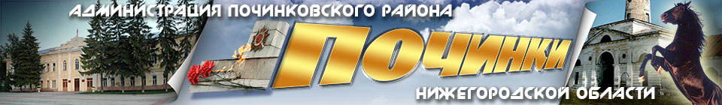

Представление, рассмотрение и утверждение годового отчета об исполнении районного бюджета ПМР за 2017 год

Основные характеристики бюджета

- План на 2017 год – 691171,4тыс. руб.
- Исполнено за 2017 год –702870,1 тыс. руб.

Общий объем
доходов районного бюджета

- План на 2017 год –710900,6 тыс. руб.
- Исполнено за 2017 год –706154,9 тыс. руб.

Общий объем
расходов районного бюджета

- План на 2017 год – дефицит 19729,2 тыс. руб.
- Исполнено за 2017 год – дефицит 3284,8 тыс. руб.

Дефицит (профицит)районного
бюджета

Бюджет исполнен с превышением расходов над доходами.
Доходы бюджета
Объем и структура доходов в динамике районного бюджета Починковского муниципального района
Наименование | 2017 год
 | Первоначальный план | Уточненный план | Факт | Отклонение
 |  |  |  | От первоначального плана |  | От уточненного плана
 |  |  |  | Тыс. руб. | % | Тыс. руб. | %
ВСЕГО в том числе | 680618,9 | 691171,4 | 702870,1 | 22251,2 | 3,3 | 11698,7 | 1,7
Налоговые и неналоговые доходы в том числе: | 235146,3 | 237146,3 | 249003,8 | 13857,5 | 5,9 | 11857,5 | 5,0
Налоговые доходы | 220787,8 | 222787,8 | 235127,0 | 14339,2 | 6,5 | 12339,2 | 5,5
Неналоговые доходы | 14358,5 | 14358,5 | 13876,8 | -481,7 | -3,4 | -481,7 | -3,4
Безвозмездные поступления в том числе: | 445472,6 | 454025,1 | 453866,3 | 8393,7 | 1,9 | -158,8 | -0,03
Дотации | 2114,1 | 2114,1 | 2114,1 | 0,0 | 0,0 | 0,0 | 0,0
Субсидии | 25619,2 | 36442,6 | 36434,4 | 10815,2 | 42,2 | -8,2 | -0,02
Субвенции | 408990,9 | 405553,8 | 405403,2 | -3587,7 | -0,9 | -150,6 | -0,04
Иные межбюджетные трансферты | 8748,4 | 12611,0 | 12611,0 | 3862,6 | 44,2 | 0,0 | 0,0
Прочие безвозмездные поступления | 0,0 | 55,0 | 55,0 | 55,0 | 0,0 | 0,0 | 0,0
Доходы от возврата остатков субсидий, субвенций и иных межбюджетных трансфертов | 0,0 | 0,5 | 0,5 | 0,5 | 0,0 | 0,0 | 0,0
Возврат остатков субсидий, субвенций и иных межбюджетных трансфертов | 0,0 | -2751,9 | -2751,9 | -2751,9 | 0,0 | 0,0 | 0,0
Структура налоговых и неналоговых доходов за 2017 год

Структура безвозмездных поступлений из бюджетов бюджетной системы РФ за 2017 год

Доходы районного бюджета Починковского муниципального района
в расчете на 1 жителя за 2017 год

Динамика муниципального долга Починковского муниципального района за 2017 год

(Тыс. руб.)
Наименование | Величина муниципального долга на 1 января 2017 г. | Предельный объем привлечения в 2017 году | Предельный объем погашения в 2017 году | Величина муниципального долга на 1 января 2018 г.
Муниципальный долг, всего | 0,0 | 0,0 | 0,0 | 0,0
В том числе:
Муниципальные гарантии | 0,0 | 0,0 | 0,0 | 0,0

Структура расходов районного бюджета Починковского муниципального района
за 2017 год по основным разделам

Наибольшую долю в расходах районного бюджета Починковского муниципального района в 2017 году составили расходы по разделам: «Образование» - 60,77%, «Национальная экономика» -9,82%, «Культура» – 10,87%, «Общегосударственные вопросы» - 6,91%, «Социальная политика» - 4,61%, «Межбюджетные трансферты» - 4,49%.
Исполнение расходной части районного бюджета
Починковского муниципального района за 2017 год
(в тыс. рублей)
Раздел | Наименование | 2017 год
 |  | Уточненный план | Исполнение | % исполнения
 | ВСЕГО | 710900,6 | 706154,9 | 99,3
 | в том числе:
01 | Общегосударственные  вопросы | 50042,9 | 48776,3 | 97,5
02 | Национальная оборона | 1411,5 | 1411,5 | 100
03 | Национальная безопасность и правоохранительная деятельность | 3393,8 | 2919,8 | 86
04 | Национальная экономика | 69789,3 | 69336,7 | 99,4
05 | Жилищно-коммунальное  хозяйство | 11820 | 10741,6 | 90,9
07 | Образование | 429633,4 | 429140,4 | 99,9
08 | Культура, кинематография | 77704,9 | 76761,9 | 98,8
10 | Социальная политика | 32619,3 | 32581,0 | 99,9
11 | Физическая культура  и спорт | 1292,1 | 1292,1 | 100
12 | Средства массовой информации | 1481,4 | 1481,4 | 100
14 | Межбюджетные  трансферты (финансовая помощь) | 31712 | 31712 | 100

Расходы районного бюджета
Починковского муниципального района на 1 жителя за 2017 год
Раздел | Наименование | План 2017 г |  | Исполнено за 2017 г |  | Отклонение
 |  | рублей в месяц | рублей в год | рублей в месяц | рублей в год | рублей в месяц | рублей в год
 | ВСЕГО | 2055,4 | 24663,7 | 2041,6 | 24499,7 | -13,8 | -164
01 | Общегосударственные вопросы | 144,7 | 1736,2 | 141 | 1692,3 | -3,7 | -43,9
02 | Национальная оборона | 4,1 | 49 | 4,1 | 49 | 0 | 0
03 | Национальная безопасность и  правоохранительная деятельность | 9,8 | 117,7 | 8,4 | 101,3 | -1,4 | -16,4
04 | Национальная экономика | 201,8 | 2421,3 | 200,5 | 2405,6 | -1,3 | -15,7
05 | Жилищно-коммунальное хозяйство | 34,1 | 409,6 | 31,1 | 372,7 | -3 | -36,9
07 | Образование | 1242,2 | 14905,9 | 1240,7 | 14888,8 | -1,5 | -17,1
08 | Культура и кинематография | 224,7 | 2695,9 | 221,9 | 2663,2 | -2,8 | -32,7
10 | Социальная политика | 94,3 | 1131,7 | 94,2 | 1130,4 | -0,1 | -1,3
11 | Физическая культура и спорт | 3,7 | 44,8 | 3,7 | 44,8 | 0 | 0
12 | Средства массовой информации | 4,3 | 51,4 | 4,3 | 51,4 | 0 | 0
14 | Межбюджетные трансферты  (финансовая помощь) | 91,7 | 1100,2 | 91,7 | 1100,2 | 0 | 0

Расходы районного бюджета
Починковского муниципального района на образование
(тыс. рублей)
 | Наименование | 2017 год
 |  | Уточненный план | Исполнение |  | Отклонение
1 | Расходы на дошкольное, общее и дополнительное образование, всего | 363380,7 |  | 363310,7 | -70
 | в % к общему объему расходов | 51,1 | 51,4 |  | 0,3
2 | Количество муниципальных учреждений образования Починковского муниципального района, всего единиц  в том числе:  - дошкольного образования, единиц  - общеобразовательных, единиц  - дополнительного образования, единиц | 37  18  16  3 | 37  18  16  3 |  | -  -  -  -
3 | Объем расходов на дошкольное, общее и дополнительное образование в расчете на 1 жителя, рублей в год | 12607,3 | 12604,9 |  | -2,4
4 | Доля детей в возрасте 1 – 6 лет, состоящих на учете для определения в муниципальные дошкольные образовательные учреждения, в общей численности детей в возрасте 1 – 6 лет, (%): | 7,6 | 7,6 |  | -
5 | Обеспеченность детей дошкольного возраста местами в дошкольных образовательных учреждениях (количество мест на 1000 детей), единиц | 1013 | 1013 |  | -
6 | Доля муниципальных дошкольных образовательных учреждений, здания которых находятся в аварийном состоянии или требуют капитального ремонта, в общем числе муниципальных дошкольных образовательных учреждений, % | 0 | 0 |  | 0
7 | Доля муниципальных общеобразовательных учреждений, здания которых находятся в аварийном состоянии или требуют капитального ремонта, в общем числе муниципальных дошкольных образовательных учреждений, % | 0 | 0 |  | 0
8 | Доля выпускников муниципальных общеобразовательных учреждений, не сдавших единый государственный экзамен, в общей численности выпускников муниципальных общеобразовательных учреждений, % | 0 | 0 |  | 0
9 | Доля муниципальных общеобразовательных учреждений, реализующих программы общего образования, имеющих физкультурный зал, в общей численности муниципальных образовательных учреждений, реализующих программы общего образования, % | 100 | 100 |  | 0
10 | Средний размер заработной платы пед. работников муниципальных дошкольных образовательных учреждений, рублей | 25100 | 25100 |  | 0
11 | Средний размер заработной платы педагогических работников муниципальных образовательных учреждений, рублей | 27570 | 27570 |  | 0
12 | Средний размер заработной платы педагогических работников муниципальных учреждений дополнительного образования, рублей | 25202 | 25202 |  | 0
13 | Средний размер заработной платы педагогических работников муниципальных учреждений дополнительного образования (ДШИ), рублей | 25565,4 | 25888,7 |  | 323,3

Расходы районного бюджета
Починковского муниципального района
на культуру
(тыс. рублей)
 | Наименование |  | 2017 г.
 |  | Уточненный план | Исполнение | Отклонение
1 | Расходы, всего, тыс. руб. | 86546,4 | 85603,4 | -943
 | в % к общему объему расходов | 12,2 | 12,1 | -0,1
2 | Объем расходов на культуру и кинематографию в расчете на 1 жителя, рублей в год | 3002,7 | 2970 | -23,7
3 | Средний размер заработной платы работников учреждений культуры, руб. | 21583,06 | 21846,29 | +263,23

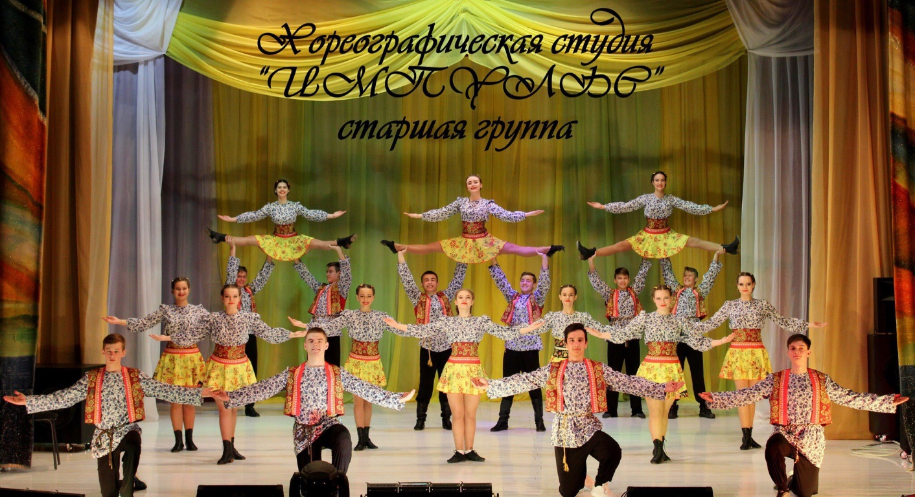

Объем бюджетных ассигнований на реализацию муниципальных целевых
программ за 2017 год и описание конкретных направлений расходования по
каждой программе.

№ п/п | Наименование муниципальных целевых программ. | Описание конкретных направлений расходований по муниципальным целевым программам в 2017 году. | Утверждено за 2017 год (тыс.руб.) | Израсходовано за 2017 год (тыс.руб.)
Муниципальные целевые программы
1 | МП "Развитие образования в Починковском муниципальном районе на 2015-2016 годы и на период до 2020 года" | Модернизация содержания общего образования и образовательной среды, выделение субвенции на исполнение переданных государственных полномочий в сфере образования, организация отдыха и оздоровление детей и ресурсное обеспечение сферы образования в Починковском муниципальном районе. | 424093,1 | 423640,1
2 | МП "Улучшение условий охраны труда в Починковском муниципальном районе на 2016-2018 годы" | Средства направлены на реализацию мероприятий по улучшению условий и охраны труда, проведение аттестации рабочих мест по условиям труда. | 1053,2 | 1051,9
3 | МП "Комплексное развитие систем коммунальной инфраструктуры Починковского муниципального района Нижегородской области на период 2016-2020г.г. И на перспективу до 2025 года" | Средства районного бюджета были направлены на разработку проектно-сметной документации на строительство инфраструктуры ул. Елисеева с. Починки | 974,1 | 355,5
4 | МП "Построение и развитие аппаратно-программного комплекса "Безопасный город" Починковского муниципального района на 2016-2018 годы" | Средства направлены на обеспечение безопасности населения в Починковском муниципальном районе | 380,5 | 380,5
5 | МП "Развитие малого и среднего предпринимательства в Починковском муниципальном районе на 2016-2020 годы" | Средства направлены на создание и обеспечение благоприятных условий для развития и повышения конкурентоспособности малого и среднего предпринимательства в Починковском муниципальном районе | 30,0 | 14,1
6 | МП "Развитие культуры Починковского муниципального района на 2017-2019 годы" | Средства направлены на проведение массовых мероприятий, концертных и конкурсных программ, праздников, театрализованных представлений, тематических вечеров, а также на улучшение материально-технической базы и развитие музейного дела. | 85213,9 | 84270,8
7 | МП "Обеспечение населения Починковского муниципального района доступным и комфортным жильём на период 2015-2017 годов" | По данной программе приобретено 3 квартиры, площадь -210,1 кв. м. | 3248,9 | 3232,5
8 | МП "Развитие физической культуры и спорта в Починковском районе на 2015-2017годы" | Средства направлены на развитие сети физкультурно-оздоровительных и спортивных сооружений, на физкультурно-оздоровительные мероприятия с детьми и подростками, физкультурно-оздоровительную и спортивно-массовую работу с населением района. | 1292,1 | 1292,1
9 | МП «Развитие агропромышленного комплекса Починковского муниципального района Нижегородской области" | Возмещение части затрат организаций агропромышленного комплекса на уплату процентов за пользование кредитными ресурсами, проведение мероприятий по предупреждению и ликвидации болезней животных, предоставление средств на поддержку начинающих фермеров и реализация мер государственной поддержки кадрового потенциала АПК. | 61788 | 61637,3
10 | МП "Управление муниципальными финансами Починковского муниципального района Нижегородской области" | Управление средствами резервного фонда администрации Починковского муниципального района, а также направлены средства на реализацию мер по оптимизации муниципального долга, на обеспечение муниципальных образований района средствами на выравнивание бюджетной обеспеченности и сбалансированности бюджетов и на повышение эффективности бюджетных расходов. | 46198,6 | 46000,9
11 | МП "Организация оплачиваемых общественных работ и временной занятости несовершеннолетних граждан в возрасте от 14 до 18 лет на территории Починковского муниципального района на 2015-2017 годы" | Средства направлены на предоставление гражданам материальной поддержки в виде временного заработка; сохранение мотивации к труду у лиц, имеющих длительный перерыв в работе или не имеющих опыта работы, приобщение к трудовой деятельности лиц, впервые ищущих работу, не имеющих профессии; удовлетворение потребностей организаций в выполнении работ, носящих временный и сезонный характер, снижение напряженности на рынке труда. | 263,5 | 263,5
 | ИТОГО за счет средств районного бюджета |  | 624535,9 | 622139,2

ИНФОРМАЦИЯ
О предоставлении межбюджетных трансфертов бюджета поселений за 2017 год
(дотации бюджетам сельсоветов на выравнивание бюджетной обеспеченности в виде субвенций из областного бюджета)
( тыс. руб.)
№ п/п | Наименование поселения | Объем дотации | Кассовое исполнение | % исполнения
1 | Василевский | 1773,9 | 1773,9 | 0
2 | В.Майданский | 1519,3 | 1519,3 | 100
3 | Кочкуровский | 2129 | 2129 | 100
4 | Маресевский | 1156,9 | 1156,9 | 100
5 | Наруксовский | 4590,2 | 4590,2 | 100
6 | Починковский | 0 | 0 | 0
7 | П-Хованский | 2120,9 | 2120,9 | 100
8 | Ризоватовский | 3423,8 | 3423,8 | 100
9 | Ужовский | 2540,2 | 2540,2 | 0
 | ИТОГО | 19254,2 | 19254,2 | 100

ИНФОРМАЦИЯ
О предоставлении межбюджетных трансфертов бюджета поселений за 2017 год
(дотации бюджетам сельсоветов на выравнивание уровня бюджетной обеспеченности за счет налоговых и неналоговых доходов муниципального района)
( тыс. руб.)
№ п/п | Наименование поселения | Объем дотации | Кассовое исполнение | % исполнения
1 | Василевский | 547,1 | 547,1 | 0
2 | В.Майданский | 1166,7 | 1166,7 | 100
3 | Кочкуровский | 393,2 | 393,2 | 100
4 | Маресевский | 700,8 | 700,8 | 100
5 | Наруксовский | 0 | 0 | 100
6 | Починковский | 0 | 0 | 0
7 | П-Хованский | 1020,9 | 1020,9 | 100
8 | Ризоватовский | 82,4 | 82,4 | 100
9 | Ужовский | 0 | 0 | 0
 | ИТОГО | 3911,1 | 3911,1 | 100

Информация
о предоставлении межбюджетных трансфертов бюджетам поселений за 2017 год
(иные межбюджетные трансферты на поддержку мер по обеспечению сбалансированности бюджетов поселений, из ФПТ, расходы на реализацию проекта местных инициатив Починковского муниципального района)
( тыс. руб.)
№ п/п | Наименование поселения | Объем дотации | Кассовое исполнение | % исполнения
1 | Василевский | 3238,0 | 3238,0 | 100
2 | В.Майданский | 717,5 | 717,5 | 100
3 | Кочкуровский | 1141,7 | 1141,7 | 100
4 | Маресевский | 870 | 870 | 100
5 | Наруксовский | 2832,7 | 2832,7 | 100
6 | Починковский | 514,3 | 514,3 | 0
7 | П-Хованский | 1717,6 | 1717,6 | 100
8 | Ризоватовский | 989,7 | 989,7 | 100
9 | Ужовский | 218,1 | 218,1 | 0
 | ИТОГО | 12239,6 | 12239,6 | 100

ИНФОРМАЦИЯ
о предоставлении межбюджетных трансфертов
бюджетам сельских советов за 2017 год
(субвенции на осуществление полномочий по первичному воинскому учету на территориях, где отсутствуют военные комиссариаты)
Тыс.руб.
№ п/п | Наименование поселения | Объем субвенции на осуществление полномочий по первичному воинскому учету ,на территориях, где отсутствуют военные комиссариаты | Кассовое исполнение | % исполнения
1. | В-Майданский | 39,760 | 39,760 | 100
2. | Василевский | 79,521 | 79,521 | 100
3. | Кочкуровский | 79,521 | 79,521 | 100
4. | Маресевский | 39,760 | 39,760 | 100
5. | Наруксовский | 198,803 | 198,803 | 100
6. | П-Хованский | 79,521 | 79,521 | 100
7 | Починковский | 596,409 | 596,409 | 100
8. | Ризоватовский | 99,402 | 99,402 | 100
9. | Ужовский | 198,803 | 198,803 | 100
 | Итого | 1411,5 | 1411,5 | 100

Контактная информация:
Начальник финансового управления Губанова Галина Васильевна.
График работы с 8-00 до 17-00, перерыв с 12-00 до 13-00.
Адрес: 607910, Нижегородская область, Починковский район
с. Починки ул. Ленина,1
Телефоны (8 83197) 5-13-31, 5-07-31
Электронная почта: pch-findep@mts-nn.ru

